书名：德国最高法院判例：刑法总论(外国法学教科书精品译丛)
书号：978-7-300-16577-6
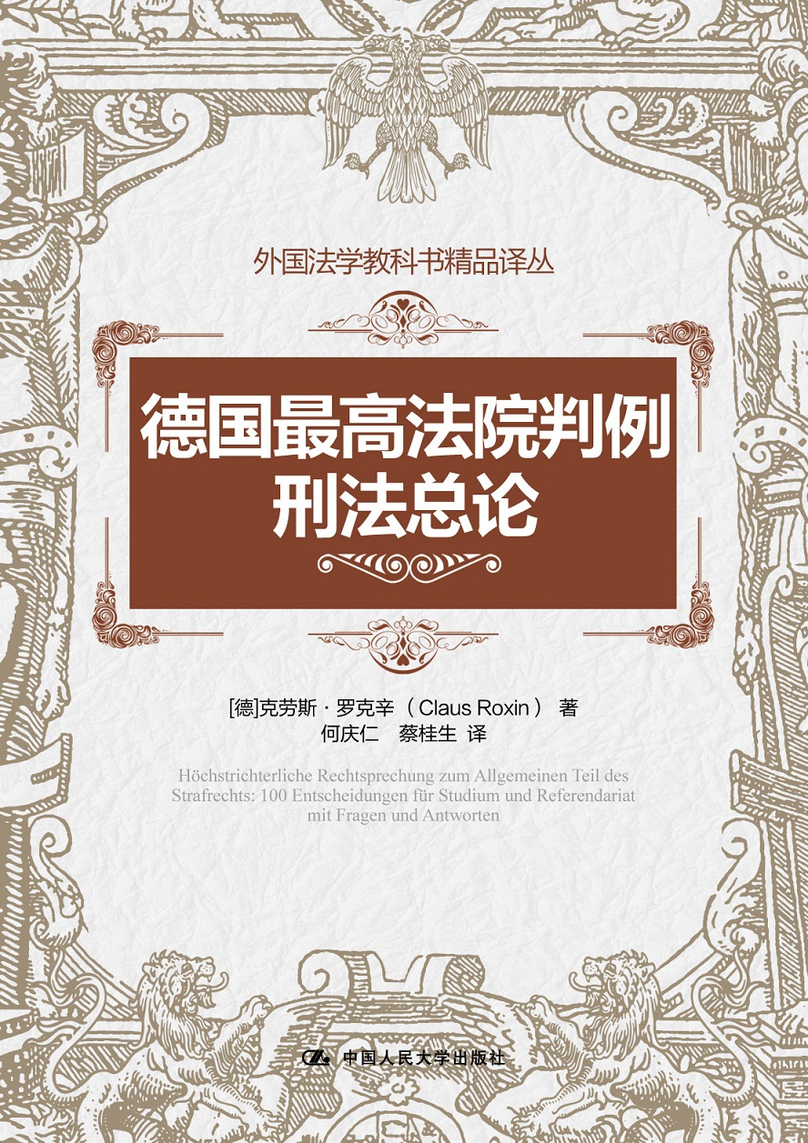
著者：[德]克劳斯·罗克辛
责任编辑：郭燕红 曹江红 郭晓丽
成品： 页数：290
纸张：
装祯：平
出版时间：2012.11.28
定价： 48.00元
出版社：中国人民大学出版社

- 本书卖点
一本这样的书的正当性在于，
这些判决或者因为它们的原则性意义，或者因为它们的争议性，
或者因为它们的现实性，或者因为它们的教学价值

◆ 读者定位
1、法学专业学生
２、法官/检察官/律师等实务工作者
3、一般读者
作者简介
作者：
克劳斯•罗克辛（Claus Roxin），1931年5月15日生于德国汉堡，1957年于汉堡大学亨克尔教授门下获博士学位（论文：《开放的构成要件和法律义务要素》）；1962年取得刑法、刑事诉讼法和法哲学教授资格（论文：《正犯和犯罪行为支配》）；之后先后于哥廷根大学和慕尼黑大学任刑法、刑事诉讼法和法律通论教授、系主任、整体刑法学研究所主任等职，至1999年退休。截至2012年，共获得西班牙、意大利、葡萄牙、韩国等12国高校授予的19个名誉博士学位。

译者:
何庆仁，吉林大学法学学士，中国人民大学法学硕士，北京大学法学博士。曾于清华大学法学院博士后流动站从事研究工作，现为中国青年政治学院法律系副教授。
蔡桂生，复旦大学法学学士，德国波恩大学法学硕士，北京大学法学博士。现为德国波恩大学法学院博士生。__________

- 内容简介
本书收录了德国刑法总论部分100个特别重要的判决，并附有我对它们的注解。一本这样的书的正当性在于，这些判决或者因为它们的原则性意义，或者因为它们的争议性，或者因为它们的现实性，或者因为它们的教学价值，而总是一再成为各种闭卷考试和口试的对象，以至于一个明智的大学生、法律见习人员或者博士生都应该对它们有所了解。

◆ 简要目录
第1章 作为犯中构成要件理论的一般问题 1
第一节 因果关系和归属、过失 1
判例一（集中营案（KZ-Fall）） 1
判例二（红灯案（Rotlicht-Fall）） 3
判例三（海洛因注射器案（H eroinspritzen-Fall）） 5
判例四（赛车者案（Wettfahrer-Fall）） 8
判例五（自杀案（Selbstmord-Fall）） 10
判例六（货车案（Lastwagen-Fall）） 11
第二节 故意和有认识的过失之区分 13
判例七（皮带案（Lederriemen-Fall）） 13
判例八（艾滋病案（AIDS-Fall）） 16
第三节 故意的偏离 20
判例九（撞人案（Anfahr-Fall）） 20
判例十（逮捕令案（Fangbrief-Fall）） 21
判例十一（追捕者案（Verfolger-Fall）） 23
判例十二（农场继承人案（Hoferben-Fall）） 24
判例十三（杀戮欲案（Blutrausch-Fall）） 29
判例十四（化粪池案（Jauchegrube-Fall）） 31
第2章 正当化事由 34
第一节 正当防卫 34
判例十五（女罪人案（Sünderin-Fall）） 34
判例十六（上衣口袋案（Brusttaschen-Fall）） 36
判例十七（起重器案（Wagenheber-Fall）） 38
判例十八（芬兰刀案（Finnendolch-Fall）） 41
判例十九（拳击手案（Boxer-Fall）） 44
判例二十（杨巴案（Jamba-Fall）） 46
判例二十一（夫妇吵架案（Ehestreit-Fall）） 48
判例二十二（枪砸案（Pistolenschlag-Fall）） 50
第二节 正当化的紧急避险 52
判例二十三（精神病人屠杀案（Fall der Massenttung von Geisteskranken）） 52
判例二十四（音乐巡演案（Konzertreise-Fall）） 57
判例二十五（魔鬼案（Dämonen-Fall）） 59
判例二十六（望风者案（Spanner-Fall） 61
判例二十七（限制接触案（Kontaktsperre-Fall）） 65
第三节 承诺和推定承诺 67
判例二十八（拳击太阳穴案（Schläfenhieb-Fall）） 67
判例二十九（牙医案（Zahnarzt-Fall）） 70
判例三十（肌瘤案（Myom-Fall）） 72
判例三十一（医院实习生案（Famulus-Fall）） 74
判例三十二（隔离案（Quarantäne-Fall）） 76
判例三十三（中断治疗案（Behandlungsabbruchs-Fall）） 79
判例三十四（绝育案（Sterilisations-Fall）） 85
第3章 罪责 88
第一节 归属能力 88
判例三十五（土豆削皮器案（Kartoffelschäler-Fall）） 88
判例三十六（过境检查案（Grenzübergangs-Fall）） 91
第二节 禁止错误 95
判例三十七（公民表决案（Volksbefragungs-Fall）） 95
判例三十八（汽油票案（Benzinmarken-Fall）） 99
判例三十九（学徒案（Zoeglings-Fall）） 101
第三节 免除罪责的事由 104
判例四十（虚假宣誓案（Meineid-Fall）） 104
判例四十一（妓院案（Bordell-Fall）） 106
判例四十二（输血案（Bluttransfusions-Fall）） 111
判例四十三（癖马案（Leinenfänger-Fall）） 113
判例四十四（虐待儿童案（Kindesmißbrauchs-Fall）） 116
第4章 力图和参加的预备 119
判例四十五（脱逃案（Ausbruchs-Fall）） 119
判例四十六（胡椒袋案（Pfeffertüten-Fall）） 121
判例四十七（加油站案（Tankstellen-Fall）） 123
判例四十八（摇动车轮案（Radrüttel-Fall）） 126
判例四十九（陪伴者案（Begleiter-Fall）） 128
判例五十（钉子案（Nagel-Fall）） 129
判例五十一（存货簿案（Bestandslisten-Fall）） 131
判例五十二（氢氟酸案（Flußsäure-Fall）） 134
判例五十三（虚假行为人案（Scheintäter-Fall）） 137
判例五十四（钱币商案（Münzhändler-Fall）） 139
判例五十五（购买券案（Bezugskarten-Fall）） 141
判例五十六（泌尿科医师案（Urologen-Fall）） 143
判例五十七（午后点心案（Vesperbrot）） 146
判例五十八（抢劫收款台案（Kassenraub-Fall）） 148
判例五十九（被欺骗的强奸者案（Der getäuschte Vergewaltiger）） 151
判例六十（埃尔娜案（Erna-Fall）） 154
判例六十一（利洛案（Lilo-Fall）） 157
判例六十二（屠刀案（Fleischermesser-Fall）） 161
判例六十三（家庭惨剧案（Familiendrama-Fall）） 164
判例六十四（同屋者案（Mitbewohner-Fall）） 166
判例六十五（医院案（Krankenhaus-Fall）） 169
判例六十六（枪击太阳穴案（Schläfenschuß-Fall）） 172
判例六十七（嫉妒案（Eifersuchts-Fall）） 176
判例六十八（“我还活着”案（“Ich lebe noch”-Fall）） 179
判例六十九（教训案（Denkzettel-Fall）） 182
判例七十（疏忽开枪案（Der versehentliche Schuß-Fall）） 186
判例七十一（抢劫银行三人组案（Bankräubertrio-Fall）） 188
判例七十二（监狱信件案（Gefängnisbrief-Fall）） 191
判例七十三（拦路抢劫者案（Wegeräuber-Fall）） 192
判例七十四（越狱案（Gefängnisflucht-Fall）） 194
第5章 正犯与参与 198
判例七十五（谋杀同事案（Kameradenmord-Fall）） 198
判例七十六（斯塔辛斯基案（Staschynski-Fall）） 202
判例七十七（扑克牌游戏者案（Kartenspieler-Fall）） 206
判例七十八（远足案（Spritztour-Fall）） 208
判例七十九（刑期休假的罪犯案（H afturlauber-Fall）） 210
判例八十（天王星案（Sirius-Fall）） 213
判例八十一（猫王案（Katzenkönigs-Fall）） 215
判例八十二（国防委员会案（Fall des Nationalen Verteidigungsrates）） 218
判例八十三（出主意者案（Ratgeber-Fall）） 222
判例八十四（入室抢劫案（Wohnungsraub-Fall）） 225
判例八十五（宝石案（Edelstein-Fall）） 228
第6章 不作为犯 231
判例八十六（丈夫自杀案（Gattenselbstmord-Fall）） 231
判例八十七（维蒂希案（Fall Wittig） 234
判例八十八（值班案（Bereitschaftsdienst-Fall）） 239
判例八十九（奸夫案（Ehebrecher-Fall）） 241
判例九十（饭店老板案I（Gastwirt-Fall I）） 243
判例九十一（饭店老板案Ⅱ（Gastwirt-FallⅡ）） 245
判例九十二（皮革喷雾剂案（Lederspray-Fall）） 248
判例九十三（酒友案（Zechkumpanen-Fall）） 254
判例九十四（正常驾驶者案（Normalfahrer-Fall）） 255
判例九十五（贼窝案（Räuberhöhle-Fall）） 258
判例九十六（强奸案（Verwaltigungs-Fall）） 261
第7章 竞合 264
判例九十七（售货亭案（Verkaufsbuden-Fall）） 264
判例九十八（前未婚妻案（Exbraut-Fall）） 266
判例九十九（生活费案（Unterhalts-Fall）） 268
判例一百（肇事逃逸案（Unfallflucht-Fall）） 269
判决索引 272
关键词索引 277
译后记 286
◆ 上架建议
法律 一般图书

书摘
序
陈兴良
克劳斯•罗克辛教授是具有世界影响的德国刑法学家，其作品先后被引入我国。2006年受北京大学法学院邀请，罗克辛教授到中国访问，并受聘担任北京大学客座教授，这是国外刑法学家中获此殊荣的第一人。在阅读罗克辛教授著作的过程中，给我一个强烈的印象，在其学术叙述中引用了大量判例，正如我国学者在论著中大量应用司法解释一样。可以说，判例在德国刑法学研究中的地位正如同司法解释在我国刑法学研究中的地位。此后，我从蔡桂生那里获知罗克辛教授曾经撰写过一本教学案例集，当时我就鼓励他将该书翻译出版。但当时蔡桂生刚学习德语不久，我对这一译事并无确切的期待。2009年蔡桂生受国家留学基金委员会资助赴德国波恩大学法学院攻读博士学位，使这一计划更为遥远。未曾想，前不久的一天，在清华大学法学院博士后流动站工作的何庆仁博士把三十余万言的《德国最高法院判例•刑法总论》一书的中译稿交给我，说是他和蔡桂生共同翻译了罗克辛教授的该书刑法总论部分，即将由中国人民大学出版社出版，嘱我为之写序。手捧沉甸甸的书稿，我内心激动不已。一个遥远的期待不期然间化为现实，这种美丽的邂逅令人陶醉。
罗克辛教授的《德国最高法院判例•刑法总论》一书，共收入了具有重要性、争议性和现实性（罗克辛本书前言语）的100个判例，按照刑法总论体系予以编排，为读者了解德国刑事判例提供了一张路线图。对于学习德国刑法总论来说，这无疑是一本不可多得的教学参考书。收入本书的案例由以下四个部分组成:
案情 案情是判例的事实部分，也是裁判规则赖以存在的基础。在本书中，案情都极为简短，这是令我意外的。有的案情甚至只有一句话，例如判例一集中营案（KZ-Fall）的案情是:“被告人是第三帝国的一位警察局局长，在他的申请之下，三位犹太商人被送进集中营，后来他们在集中营里被杀害。”如此简短的案情仍然包含了因果关系、备用原因、假定的因果流程等主要的法律问题。相比较之下，我国各种指导性案例，包括《最高人民法院公报》刊登的案例，其案情部分要繁复得多。当然，案情简繁与案件的复杂性相关。有些案件本身较为简单，其案情叙述当然也就相对简明。有些案件本身较为复杂，其案情叙述也就可能相对繁复。然而，案情复杂与否，和其中的法律问题并无必然联系。有时，案情很简单而法律问题却十分复杂;相反，有时案情十分复杂而法律问题却相对简单。显然，前者对于判例研究来说，是更为合适的。
裁判理由 裁判理由是判例的法律部分，主要是对判决结论的法理阐述，因而是判例的核心之所在。裁判理由是法官对某一案件进行法律思考的结果，也是活生生的法律素材。例如在上述集中营案中，陪审法庭作出了无罪判决，其理由是:“被告人的行为不是结果的原因，即使没有被告人的申请，被害人也会被送进集中营，并遭受同样的命运”。但德国联邦最高法院则认定存在因果关系，其裁判理由是:“陪审法庭认为，即使被告人不提出申请，被害人可能或者很可能也会遭受同样的命运，因为同样的结果会通过其他人的行为而出现。但是，这并不能使被告人的行为不成其为将被害人送进集中营这一结果的条件……如果存在着以下可能性或者很大的可能性，即没有行为人的行为，另外一个行为人也会实施——尽管实际上并没有实施——能导致同样结果的行为，那么此时为了结果的发生，行为人的行为也是不可以想象其不存在的”。以上判例为我们展示了陪审法庭与德国联邦最高法院对同一案件的不同判决结果，尤其是不同的裁判理由。裁判理由是判决的根据，也是法理之呈现。我国目前的案例讲道理不够，尤其是不能从法理上阐述裁判理由，这是需要改进的。尤其是指导性案例制度建立以后，判决书的讲理性应当进一步加强，唯此才能为此后的判决提供更多的司法规则。
设问 在本书中，每个判例中都有设问部分。如果说案情和裁判理由属于资料的梳理和选择，那么，设问就是编撰者的见识之所在。设问虽然只是提出问题，但提出好的问题本身就是解决问题的一半，从中可见编撰者的功力。在上述集中营案中，罗克辛教授围绕因果关系问题提出了四个问题，引起我关注的主要是第三个问题，即关于假定的因果关系。陪审法庭的裁判理由采用了假定的因果关系的思考方式:“即使没有被告人的申请，被害人也会被送进集中营，并遭受同样的命运”。但德国联邦最高法院的裁判理由则采用了条件说，否定了假定的因果关系。对此，罗克辛教授提出这样的设问:“判决表达的原则是，假定的因果流程是不重要的。该原则是无例外地有效的吗?还是说下列情形也是可能的，即为了能肯定因果关系，必须追溯到一个假定的因果流程?”在此，罗克辛教授实际上提出了判决确定的否认假定的因果流程这一原则的边界问题。这一问题显然超出了裁判理由本身，需要从刑法理论上予以展开。也就是说，不能从上述裁判理由中得出对假定的因果流程一概否定的结论。
解题 解题是编撰者对设问的简要解答，也是最能反映编撰者学术思想的内容。当然，本书编撰者罗克辛教授著作等身，对于刑法中的重要问题都有专门论述。例如在上述集中营案中，编撰者指出，所有提到的因果关系的问题，可进一步参考罗克辛《刑法总论I》一书。所以，在本书的解题中，罗克辛教授只是有针对性地进行了简要的回答，而不是长篇大论。例如关于假定的因果流程，罗克辛教授在解题3中指出:“至少在一种情形下，必须追溯至假定的因果流程:中断救助的因果流程。谁使一个漂向溺水者的救生圈停住，按照主流观点，谁就对溺水者的死亡有因果关系，并会由于积极作为的杀人而被处罚。但是，只有当没有行为人的干预，溺水者几乎确定无疑可以被救时，这才是合适的。此时是根据假定的因果流程进行的判断。”这句话的意思是:假定救生圈不被停住，溺水者也必然死亡，则其行为对溺水者的死亡就没有因果关系。当然，对这一原理理解起来还是有一定难度。为什么在上述溺水案例中可以援引假定的因果流程原理，而在集中营案中却不能?对此，罗克辛教授在《刑法总论》中有以下这段解释，也许是必要的知识补充:“行为人扣留了正向一位水上漂流的人流去的橡皮艇或者狗，而那个本来会得救的被害人现在却因此被淹死了。或者，有人毁掉了能够拯救另一个人的唯一的药，有人割断了救火队本来可以用来扑灭大火的消防水龙。这些条件的共同之处在于，当这个他所阻止的因果过程本来几乎一定阻碍了符合行为构成的结果时，实施行为的人都是作为一种既遂的实施性犯罪的行为人而应当受到刑事惩罚的。但是，令人怀疑的是，如何能够说明这个实施行为人的因果性的根据。”对此，罗克辛教授的回答是:“为了确定这种状况，就必须追溯到一种假定的因果过程上去，即追溯到如果行为人不行动就本来会发生的解救上去。但是，这一点并不意味着反驳，而仅仅是一种对基本原理的精确化，即真实的事件关系从来也不允许代替假定的因果过程。在这里，行为人的行为也不会代替补充想到的因果过程，而仅仅是一种补充。” ① 以上论述也许可以帮助我们理解罗克辛教授关于假定的因果流程的思想。
判例是国外法学研究的主要实践资源。不用说采用判例法的英美法系，即使是在采用成文法的大陆法系，也十分重视判例，并将判例纳入法学研究的视野。2006年罗克辛教授访问北大的时候，阅读他的论文时我有一种感觉:在他的论文中引述了大量的判例，正如我国学者的论文中引述了大量的司法解释。在罗克辛教授的刑法教科书中，也同样引述了大量判例，例如上述集中营案就曾经出现在罗克辛教授的教科书中。罗克辛教授指出:“在实施性犯罪中，如果不具有因果性的影响，那么，所有的一切在原则上就都是假设性的因果过程。因此，当有人由于杀人罪被起诉，因为他在‘第三帝国'期间在一个集中营中发出了一个——结束被害人生命的——指令，他就不能在自己的因果性中这样争辩:如果自己不这样做，那么其他人也会发出这样的指令（《联邦最高法院刑事判例集》第2卷，第20页）。” ②
...... ......

书评
推荐语
这是对我们教科书的理想补充。只有熟悉了判例中的经典，才能真正最好地为考试做准备（Die ideale Ergänzung zu unseren Lehrbüchern. Nur wer die Klassiker der Rechtsprechung kennt, ist wirklich optimal auf das Examen vorbereitet）！
——德国C.H.贝克出版社，《法学学业 • 专业文献 • 考试知识》，2003年夏季学期，第38页（Verlag C. H. Beck, Studium Jura, Fachliteratur, Prüfungswissen,Sommersemester 2003, S. 38）
罗克辛教授的《德国最高法院判例•刑法总论》一书，共收入了具有重要性、争议性和现实性的一百个判例，按照刑法总论体系予以编排，为读者了解德国刑事判例提供了一张路线图。对于学习德国刑法总论来说，这无疑是一本不可多得的教学参考书。

